TISKOVÁ ZPRÁVA
Západočeská univerzita v Plzni buduje nové výzkumné centrum evropské excelence
Na konci roku 2010 zaznamenala Západočeská univerzita v Plzni mimořádný úspěch v získání finanční podpory ze strukturálních fondů EU pro vybudování špičkových výzkumných center. Jedním z nich je projekt Fakulty aplikovaných věd ZČU „NTIS – Nové technologie pro informační společnost“. Projekt je zaměřen se na dva základní dlouhodobé směry výzkumu a vývoje: informační společnost a materiálový výzkum. Projekt zahrnuje rovněž výstavbu nové budovy výzkumného centra excelence a jeho vybavení nejmodernější přístrojovou a výpočetní technikou.

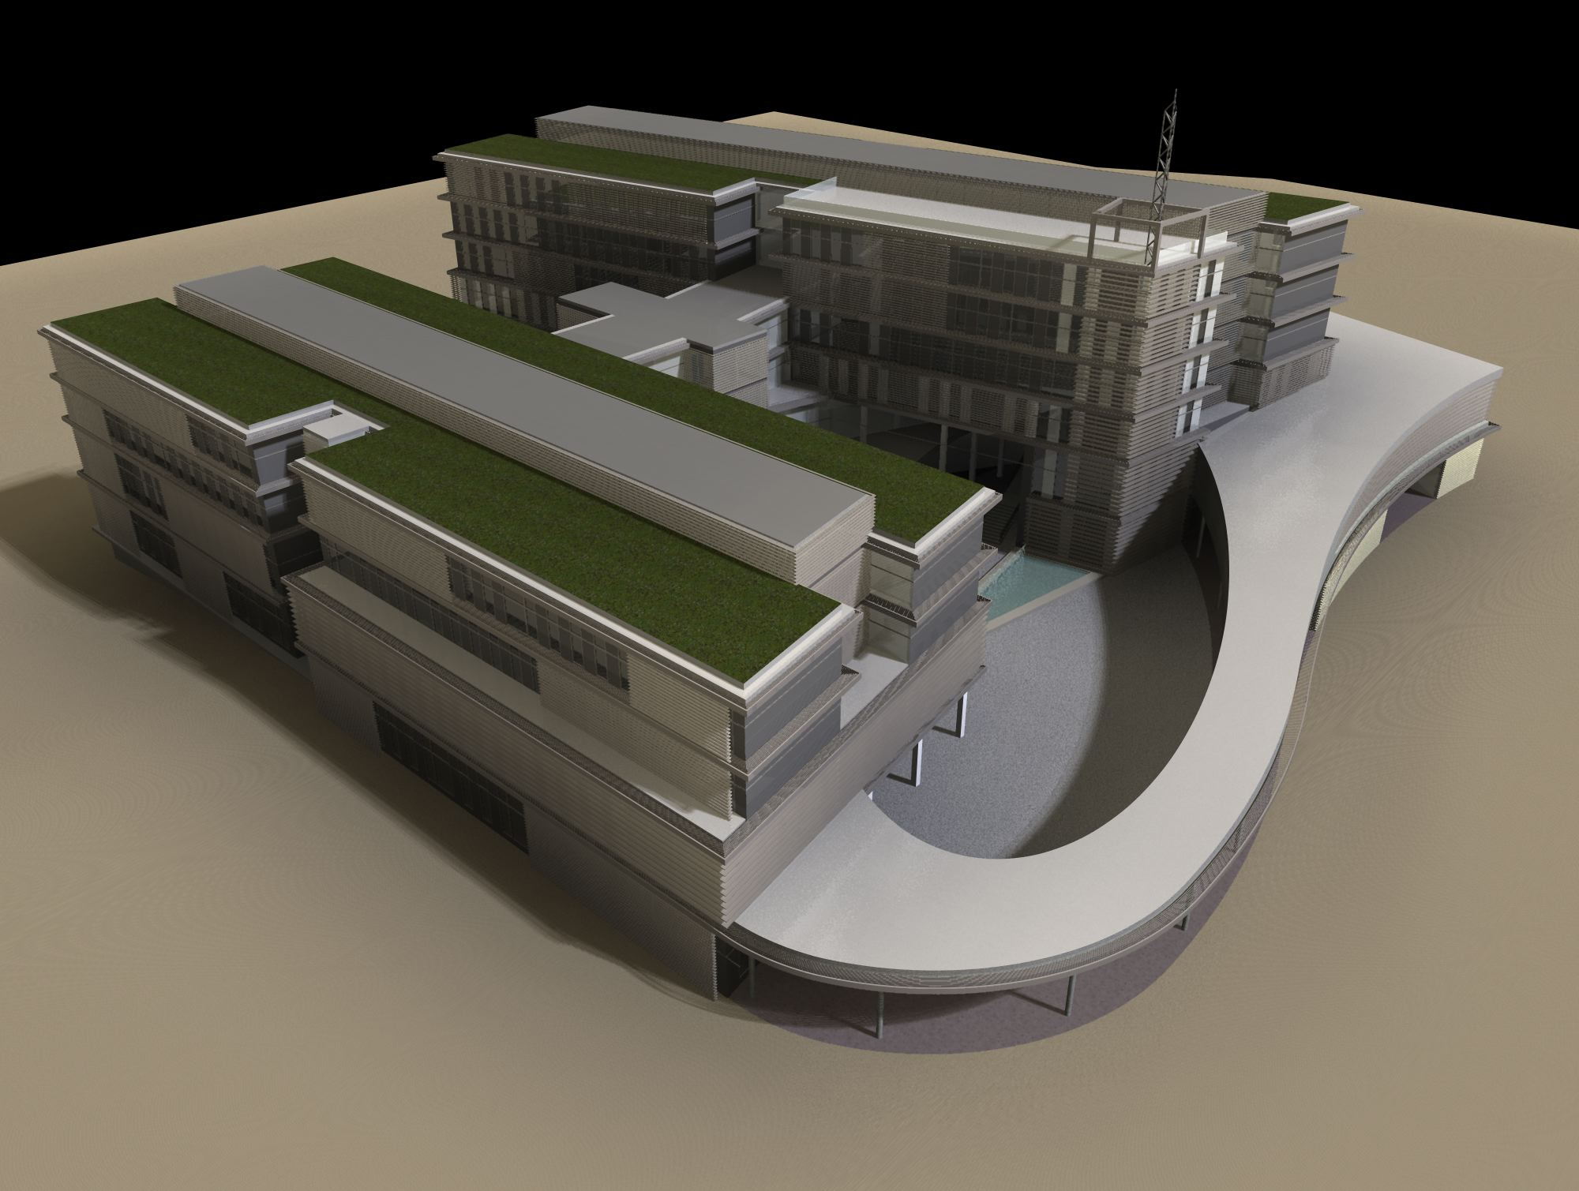

29. listopadu 2010 podepsal ministr školství, mládeže a tělovýchovy Josef Dobeš Rozhodnutí o poskytnutí dotace projektu NTIS, které předal vrchní ředitel Sekce řízení operačních programů EU Jaroslav Kuba 1. prosince 2010 do rukou děkana Fakulty aplikovaných věd Západočeské univerzity v Plzni, doc. Ing. Františka Vávry, CSc. Dotace v celkové výši 822 mil. Kč (z toho 15 % částky ze státního rozpočtu, 85 % z rozpočtu Evropské unie) je určena na realizaci projektu "NTIS -Nové technologie pro informační společnost" v rámci Operačního programu Výzkum a vývoj pro inovace. Realizační část projektu potrvá do 31. prosince 2014, poté začíná provozní část centra s výhledem až do roku 2022. Podpis ministra Dobeše završuje pětileté období náročné přípravy projektu pracovníky Fakulty aplikovaných věd a otevírá novou etapu rozvoje fakulty.
Nové výzkumné centrum evropské excelence se zaměří na výzkum v pěti programech (s dělením na projekty, celkově 20 projektů) a dvou základních dlouhodobých směrech výzkumu, vývoje a inovací. Prvním směrem je informační společnost, která zahrnuje několik vědních disciplín, zejména však kybernetiku a informatiku, a soustřeďuje se na inteligentní rozhodování, automatické řízení, syntézu řeči, chytré konstrukce nebo biomechanické struktury. Druhý směr se zaměřuje na materiálový výzkum, v němž vyniká zejména vývoj nanostrukturních tenkovrstvých materiálů na bázi plazmových technologií. Jednotlivé výzkumné programy a projekty centra mají na jedné straně svou míru vnitřní autonomie a řeší svoje vlastní výzkumné cíle, na straně druhé jsou však vzájemně provázány, doplňují se a využívají silných vzájemně synergických efektů. Výzkumné programy využívají společného matematického základu i těsných teoretických a aplikačních vazeb. Nedílnou součástí projektu je vnoření geomatiky a jejích aplikací do výzkumného programu. Významným faktorem spolupráce výzkumných týmů je sdílení přístrojového vybavení a výpočetní infrastruktury.
Dosavadní zkušenosti ukazují, že o informační a vybrané materiálové technologie je již nyní velký zájem u českých i zahraničních firem. Projekt NTIS klade důraz na kvalitní základní i aplikovaný výzkum, přenos výsledků výzkumu do praxe a rozvoj spolupráce s prestižními výzkumnými pracovišti v ČR i zahraničí. Neméně důležitým cílem projektu NTIS je zapojení studentů fakulty do výzkumu a vývoje.
„Podle plánovaného harmonogramu bude realizace projektu probíhat do konce roku 2014,“ uvedl ředitel NTIS, prof. Ing. Jiří Křen, CSc. „V první fázi se projekt soustředí především na výstavbu nové budovy s celkovou užitnou plochou 12 269 m2 a na pořízení moderních přístrojů a zařízení, bez kterých by nešlo dosáhnout naplánovaných výstupů. Budova bude stát cca 380 milionů korun a dalších 270 milionů je určeno na přístrojové a ostatní vybavení. V konečné fázi bude ve výzkumném centru zaměstnáno přibližně180 výzkumných a odborných pracovníků, z toho bude cca 70 zcela nově vytvořených pracovních míst.“
Celkové náklady projektu NTIS činí více než jednu miliardu korun. Další informace najdete na http:/www.fav.zcu.cz/fakulta/ntis/
Kontakt:
Prof. Ing. Jiří Křen, CSc., ředitel NTIS, tel. 37763 2317, kren@kme.zcu.cz

